- Deklaracja i inicjalizacja zmiennych: Napisz blok PL/SQL, który deklaruje i inicjalizuje następujące zmienne:
- moj_wiek typu NUMBER ze swoim wiekiem.
- moje_imie typu VARCHAR2 ze swoim imieniem.
- jestem_studentem typu BOOLEAN.
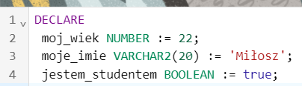
- Wypisywanie zmiennych: Dodaj do powyższego bloku kodu instrukcje, które wypisują wartości zmiennych moj_wiek, moje_imie i jestem_studentem.
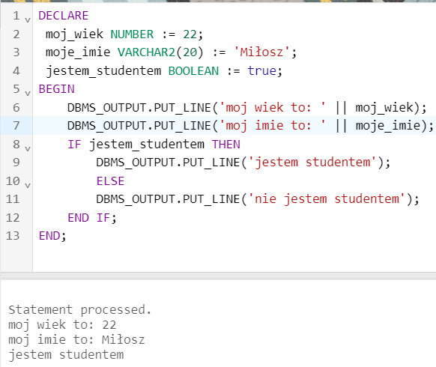
- Instrukcje warunkowe IF THEN: Napisz blok PL/SQL, który sprawdza, czy osoba jest pełnoletnia. Jeżeli nie, wypisz odpowiednią wiadomość.
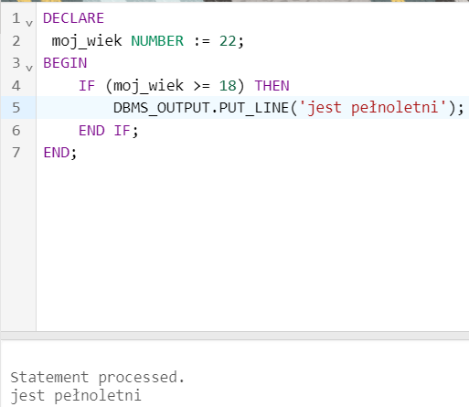
- Instrukcje warunkowe IF THEN ELSE: Zmodyfikuj powyższy blok kodu, dodając instrukcję ELSE, aby sprawdzać, czy osoba jest pełnoletnia, czy nie. Wypisz wiadomość w obu przypadkach.
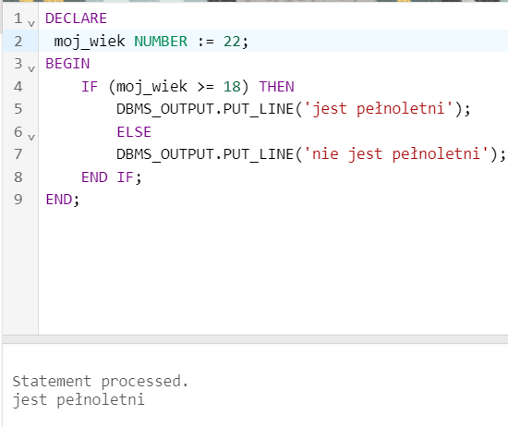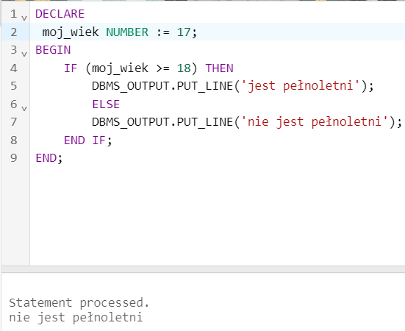
- Instrukcje warunkowe IF THEN ELSIF: Napisz kod, który sprawdza wiek osoby oraz czy jest nieletnią, osobą dorosłą czy emerytem. Sprawdź również, czy osoba jest studentem, a następnie wyświetl wiadomość zawierającą te informacje.

Przykład:
Dla osoby o imieniu Adam, która ma 21 lat i jest studentem, program powinien wygenerować wiadomość:
Adam ma 21 lat, jest pełnoletni i jest studentem.
